Reprendre et améliorer ses écrits |  | Groupe Maîtrise de la langue  Auteur : Philippe Handtschoewercker philippe.handtschoewercker@ac-creteil.fr  Lycée Pablo Picasso FONTENAY-SOUS-BOIS  Académie : Créteil

Présentation  Ce dispositif consiste en un travail de réécriture, l’objectif étant à la fois d’encourager à la correction des écrits, faire prendre conscience des améliorations possibles et de la nécessité de passer par différents écrits intermédiaires. Ce type d’activité peut se généraliser à tous types d’écrits scientifiques : schéma, calcul, court texte, graphe, protocole expérimental … Ce travail permet aussi à l’enseignant de prendre le temps d’analyser plus finement les sources d’erreur ou de maladresse des élèves : manque de connaissance, manque de maitrise du vocabulaire scientifique, manque plus général de maîtrise de la langue, mauvaise interprétation des consignes …  Compétences travaillées  Préciser ici la part de chaque compétence disciplinaire travaillée lors de l’activité.  S’approprier ■■■□  Analyser/Raisonner ■■■□  Réaliser ■□□□  Valider ■■□□  Communiquer ■■■■  Communiquer et raisonner à l’écrit. Utiliser différents types de langage. Maîtriser le vocabulaire scientifique. Respecter des consignes.  Commentaires sur l’activité proposée  L’apprenant, y compris l’élève en difficulté, analyse et corrige plus volontiers et pertinemment les productions d’autres élèves que les siennes. Ce regard croisé est plus efficace et encourageant ensuite pour la mise en œuvre d’un travail de réécriture.  Mots clés  Maitrise de la langue. Écrit intermédiaire. Correction d’écrits. Rédaction. Travail entre pairs. Travail collaboratif. |  | Niveau et type d’enseignement  Niveau : Tout niveau  Type d’enseignement : Travail de maitrise de la langue en sciences physiques  Sources  D’après Marin Brigitte & Crinon Jacques, Comprendre la révision collaborative : élaborer ou utiliser des critiques, Congrès mondial de linguistique française 2008  Étapes de la séquence  Séance préliminaire : durée variable  N’importe quelle activité donnant lieu à une production écrite  Séance de correction/réécriture : 30 à 60 minutes  Analyse, correction des productions écrites d’autres élèves. Réécriture.

Description du dispositif
Phase 1 (séance en classe ou travail à la maison) :
Un écrit individuel est produit par les élèves (lors d’une activité expérimentale un exercice, un devoir, une activité en classe ou à la maison …).

Phase 2 (enseignant en dehors de la classe) :
Le professeur analyse les productions des élèves, éventuellement procède à une évaluation, et sélectionne un certain nombre de productions comportant diverses erreurs, maladresses, confusions. Les productions ne doivent pas être annotées. Il en effectue une capture numérique.

Phase 3 (en classe en demi-groupe, par exemple en A.P.) :
- Les productions sélectionnées et anonymées d’élèves de l’autre groupe (ou d’une autre classe) sont vidéoprojetées. Chaque élève doit produire à l’écrit au moins une critique pour chaque production, tout jugement de valeur est prohibé. Les critiques positives sont également les bienvenues pour déterminer ce qui peut être conservé.
- On met en commun les critiques, oralement et au tableau.
- Chaque élève propose un nouvel écrit, à partir de sa production initiale ou inspirée des productions analysées.
- L’enseignant passe et valide ou non les nouveaux écrits, un élève ayant produit un texte ou un schéma satisfaisant est invité à le partager à l’ensemble du groupe (au tableau ou oralement).
- (Selon temps et nécessité) Les nouveaux écrits sont eux-mêmes analysés, cette fois-ci au sein du groupe pour être révisés à leur tour.
Annexe
Verbatim d’un extrait de séance de révision de schémas en classe de seconde

Enseignant : « voici les productions d’élèves de l’autre groupe de la classe, écrivez quelques critiques et conseils pour améliorer leurs schémas ».

Document vidéoprojeté :
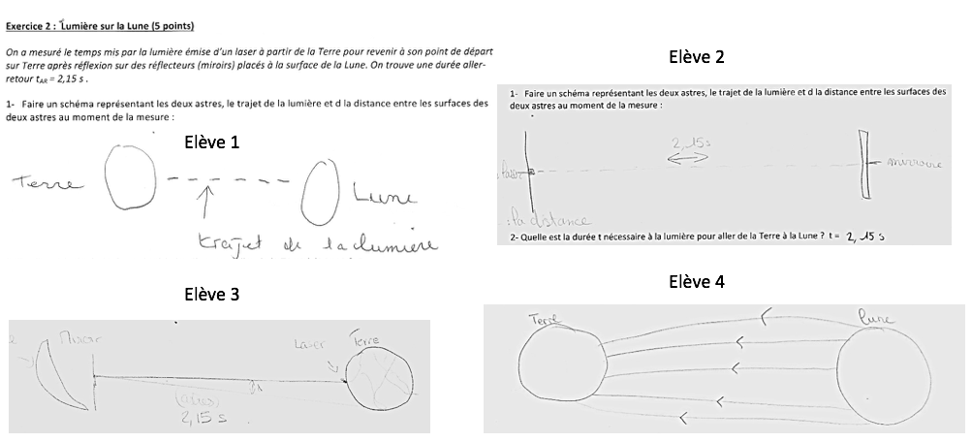

Professeur : « qui parmi vous veut commencer à partager oralement ses remarques ? »
Élèves :
- « La Lune est représentée aussi grosse que la Terre (à propos des élèves 1 et 4).
- Le trajet en pointillés c’est pas précis, on voit pas que ça fait un aller-retour (élève 1) et il manque les astres.
- La flèche double indique qu’il y a un aller-retour, c’est bien mais elle est mal placée, et on demandait de représenter la distance et le trajet pas la durée (élève 2). Il a mal lu la consigne.
- La Lune en forme de croissant, c’est pas adapté (élève 3). Le trait peut pas s’arrêter à la surface de la Lune.
- C’était pas la peine de dessiner tous les continents (élève 3).
- Y a trop de flèches et ça montre pas vraiment le trajet de la lumière (élève 4) ». C’est bien de mettre une flèche mais il devrait y avoir un aller-retour.
- ……
- …..
Professeur : « bien, maintenant, refaites un schéma qui vous semble plus adapté ».
…

